LESSON 11
Song: Janani, Janani https://youtu.be/XN2gXcym13M?si=JgsPLRrgtptlsh83
This song praises the Mother Goddess as the source of the universe.
It says that the Mother is the world itself and the inner soul that gives life, power, and protection to all beings.
THIRUKKURAL

குழல்இனிது யாழ்இனிது என்பதம் மக்கள்
மழலைச்சொல் கேளா தவர்
Kuzhalinidhu, Yaazhinidhu enbadhum makkal
Mazhalai sol kelaa thavar
தம்‌ மக்களின்‌ மழலைச்‌ சொல்லைக்‌ கேட்டு அதன்‌ இனிமையை நுகராதவரே குழலின்‌ இசை இனியது, யாழின்‌ இசை இனியது என்று கூறுவர்‌.
“The pipe is sweet, the lute is sweet,” say those who have not heard the prattle of their own children.

2. Casual dialogues
இந்த பேனாவுக்கு எவ்வளவு கொடுத்தீங்க?
How much did you pay for this pen?
Indha pen-ukku evvalavu kuduththeenga?
உங்ககிட்ட எத்தனை பேனா இருக்கு?
How many pens do you have?
Ungakitta eththanai pen irukku?
நீங்க எத்தனை தடவை ஊட்டிக்கு போயிருக்கீங்க?
How many times have you been to Ooty?
Neenga eththanai thadavai Ootykku poy irukkeenga?
நான் கோவிலுக்கு போகும்போதெல்லாம் அந்த மரத்துக்கு தண்ணீர் ஊற்றுவேன்
Whenever I go to the temple, I pour water to that tree.
Naan kovilukku pogumbodhellaam andha marathukku thanneer ootruven.
அப்போ நான் தண்ணீர் ஊற்றுவேன்
At that time, I pour water to the tree.
Appo naan thanneer ootruven.
நான் நேத்து சிங்கப்பூரிலிருந்து வந்தேன்
I came from Singapore yesterday.
Naan nethu Singaporil irundhu vandhen.
நான் ரெயில் நிலையத்துக்கு போய் சேர்ந்தேன்
I reached the railway station.
Naan rail nilaiyathukku poy serndhen.
ரெயில் ஸ்டேஷனுக்கு ரெயில் இரவு 10 மணிக்கு வந்துச்சு
The train came to the station at 10 PM.
Rail station-ukku iravu paththu manikku vanthathu.
நல்ல சோறு சாப்பிட்டு 10 நாள் ஆகுது
It has been 10 days since I ate good food.
Nalla saapadu saapittu paththu naal aagudhu

Conversation between a Kala and Mala
CONVERSATION 11
AT THE COFFEE SHOP
CONVERSATION BETWEEN Kala & Mala
நலம்
Well / Fine
Nalam
எப்படி இருக்கிறாய்?
How are you?
Eppadi irukka?
கணவர்
Husband
Kanavar
பிள்ளைகள்
Children
Pillaigal
தனியே
Alone
Thaniye
புறப்படுதல்
To leave
Purappadudhal
பயிற்சி வகுப்பு
Tuition class
Payirchi vaguppu
ஒரு மணி நேரம்
One hour
Oru mani neram
அழைத்து வருதல்
Pick up
Azhaiththu varudhal
இடமாற்றம்
Transfer
Idamaatram
புறப்பட வேண்டிய நாள்
Date of leaving
Purappada vendiya naal
பொதியிடுதல்
Packing
Pothiyidudhal
பொருட்கள்
Things
Porulgal
பெட்டி
Box
Petti
எழுதி வைத்தல்
To note down
Ezhuthi vaiththal
வசதி
Convenience
Vasadhi
உதவி
Help
Udhavi
பள்ளி
School
Palli
சேர்க்கை
Admission
Serkkai
முன்பணம்
Advance payment
Mun panam
எழுத்துத் தேர்வு
Written test
Ezhuththu thervu
தூரம்
Distance
Dhooram
வீடு
House
Veedu
வாடகை
Rent
Vaadagai
அதிகம்
More / High
Adhigam
அருகில்
Near
Arugil
தேர்வு செய்தல்
Selection
Thervu seidhthal
சந்தித்தல்
Meet
Sandhiththal

Mala: Kala! Eppadi irukka?
Mala: Kala! How are you?
Mala: கலா! எப்படி இருக்க?
Kala: Nallaa irukkaen. Nee eppadi irukka? Unnoada husband (kanavar), pillainga ellaarum eppadi irukkaanga?
Kala: I am fine. How are you? How are your children and husband?
கலா: நல்லா இருக்கேன். நீ எப்படி இருக்க? உன்னோட ஹஸ்பண்ட் (கணவர்), பிள்ளைங்க எல்லாரும் எப்படி இருக்காங்க?
Mala: Ellaarum nallaa irukkaanga. Enna coffee shop-kku thaniyaa vandhu irukka?
Mala: All are fine. Have you come alone to the coffee shop?
Mala: எல்லாரும் நல்லா இருக்காங்க. என்ன காஃபி ஷாப்-க்கு(கடை) தனியா வந்துருக்க?
Kala: Shopping mudichchu coffee kudichchuttu poagalaam-nnu vandhaen. Inga unna paaththuttaen.
Kala: I finished shopping and came for a coffee before heading home. Here I saw you.
கலா: ஷாப்பிங் முடிச்சு காஃபி குடிச்சுட்டு போலாமுன்னு வந்தேன். இங்க உன்ன பாத்துட்டேன்.
Mala: Aamaa, naan Sunitha-va tuition-la vida vandhaen. oru mani naeram kalichchu avala pick-up pannanum. Coffee kudichittu poagalaam-nu vandhaen. Sari, unnoada kanavar-kku transfer aaga poaradhaa sonniae, eppo poaga poareenga?
Mala: Yes, I came to drop Sunitha at tuition center. I will pick her up after one hour. I came here to drink coffee. Ok, you told that your husband is going to get transfer, when are you leaving?
Mala: ஆமா, நான் சுனிதாவ ட்யூசன்ல (பயிற்சி) விட வந்தேன். ஒரு மணி நேரம் கழிச்சு அவள பிக்-அப் (கூப்புட போகணும்) பண்ணனும். காஃபி குடிச்சுட்டு போகலாமுன்னு வந்தேன். சரி, உன்னோட கணவருக்கு ட்ரான்ஸ்பர் (இட மாற்றம்) ஆக போறதா சொன்னியே, எப்போ போக போறீங்க?
Kala: Innum paththu naal-la naanga kilambanum.
Kala: We will leave within 10 days.
கலா: இன்னும் பத்து நாள்ல நாங்க கிளம்பணும்.
Mala: Things (saamaangal) ellaam pack (katta) panna aarambichchittiyaa?
Mala: Did you start packing the entire luggage?
Mala: திங்க்ஸ் (சாமான்கள்) எல்லாம் பேக் (கட்ட) பண்ண ஆரம்பிச்சிட்டியா?
Kala: Aamaa. Pillainga school-kku (palli) poanadhum chinna porulkal-a ellaam pack panna aarambichchuttaen.
Kala: Yes. I have started packing the small things when children leave to school.
கலா: ஆமா. பிள்ளைங்க ஸ்கூலுக்கு (பள்ளி) போனதும் சின்ன பொருள்கள எல்லாம் பேக் பண்ண ஆரம்பிச்சிட்டேன்.
Mala: Endha petti-la ennenna irukku-nnu ezhudhi vachchukko. Apa dhaan thirumba edukka vasadhiyaa irukkum. Enakku indha vaaram konjam mukkiyamaana velai irukku. Aduththa vaaram vandhu unakku udhavi seiraen.
Mala: Write down and keep what things are in which box. That would be easy to take back. I have some importance work this week. I will come and help you next week.
Mala: எந்த பெட்டில என்னென்ன இருக்குன்னு எழுதி வச்சுக்கோ. அப்ப தான் திரும்ப எடுக்க வசதியா இருக்கும். எனக்கு இந்த வாரம் சில முக்கியமான வேலைகள் இருக்கு. அடுத்த வாரம் வந்து உனக்கு உதவி செய்றேன்.
Kala: Sari. Nee eppa-venaalum vaa.
Kala: Ok. You may come at any time.
கலா: சரி. நீ எப்ப வேனாலும் வா.
Mala: Un pillainga CBSE school-la dhaana padikkuraanga. Neenga poara oorla CBSE school irukkaa?
Mala: Your children are studying in CBSE School. Is there a CBSE School in that town?
Mala: உன் பிள்ளைங்க சி‌பி‌எஸ்‌இ ஸ்கூல்ல தான படிக்குறாங்க. நீங்க போற ஊர்ல சி‌பி‌எஸ்‌இ ஸ்கூல் இருக்கா?
Kala: Aamaa. Avangala anga saekkuradhukku thayaar pannitoam.
Kala: Yes. Arrangements have been made to enroll them there.
கலா: ஆமா. அவங்கள அங்க சேக்குறதுக்கு தயார் பண்ணிட்டோம்.
Mala: Veedu paaththutia?
Mala: Have you seen the house?
Mala: வீடு பாத்துட்டியா?
Kala: Veedu online-laye paaththoam. Poana vaaram naanga andha oorukku poyi veeda paaththu advance (munpanam) kuduththuttu vandhuttoam. Annaikkae school-kkum poyi admission-kku kaettoam. Avanga written test vaikkanum-nu solli irukkaanga. Adhukku aduththa vaaram poaganum.
Kala: We saw the house online. Last week we went to the town, saw the house and gave advance. We went to the school the same day and asked for admission. They said that they will conduct written test. For that, we should go there.
கலா: வீடு ஆன்லைன்-லயே (இணையதளம்) பாத்தோம். போன வாரம் நாங்க அந்த ஊருக்கு போயி வீட்ட பாத்து அட்வான்ஸ் (முன்பணம்) குடுத்துட்டு வந்துட்டோம். அன்னைக்கே ஸ்கூலுக்கும் போயி அட்மிஷனுக்கு (சேர்க்கை) கேட்டோம். அவங்க ரிட்டன் டெஸ்ட் (எழுத்து தேர்வு) வைக்கணுமுன்னு சொல்லி இருக்காங்க. அதுக்கு அடுத்த வாரம் போகணும்.
Mala: Veettukkum schoolukkum evvalavu dhooram?
Mala: How far is it to school and house?
Mala: வீட்டுக்கும், ஸ்கூலுக்கும் எவ்வளவு தூரம்?
Kala: School-kku pakkaththula dhaan veedu.
Kala: The house is near the school.
கலா: ஸ்கூலுக்கு பக்கத்துல தான் வீடு.
Mala: Veettu vaadaga evvalavu?
Mala: How much is the house rent?
Mala: வீட்டு வாடக எவ்வளவு?
Kala: Iruvadhu aayiram ruva.
Kala: Rs.20,000/-
கலா: இருவதாயிரம் ருவா.
Mala: Vaadaga romba adhigamaa irukkae!
Mala: House rent is too much!
Mala: வாடக ரொம்ப அதிகமா இருக்கே!
Kala: Pillainga-la naanae kondu poi vittuttu vandhuruvaen. Adanaal-a dhaan vaadagai konjam koodanaalum indha veeda select (thearvu) pannoam.
Kala: I will drop and pick the children from school. That is why we chose this house for just little higher rent.
கலா: பிள்ளைங்க- ல நானே கொண்டு போய் விட்டுட்டு வந்துருவேன். அதனால தான் வாடகை கொஞ்சம் கூடனாலும் இந்த வீட செலக்ட் (தேர்வு) பண்ணோம்.
Mala: Vaera yaedhaavadhu saappuduriya?
Mala: Do you want something else?
Mala: வேற ஏதாவது சாப்புடுறீயா?
Kala: Vaendaam. Naan kilamburaen. Pillainga school-la irundhu varra naeram aachchu.
Kala: No. I am leaving. It is time for children to come from school.
கலா: வேண்டாம். நான் கிளம்புறேன். பிள்ளைகள் ஸ்கூல்ல இருந்து வர்ற நேரம் ஆச்சு.
Mala: Sari. Aduththa vaaram sandhippoam.
Mala: Ok. We will meet next week.
Mala: சரி. அடுத்த வாரம் சந்திப்போம்.
Kala: Sari. Bye Mala.
Kala: Ok. Bye Mala.
கலா: சரி. பை Mala.
Mala: Bye.
Mala: Bye.
Mala: பை.
Basic Daily Conversations
A: Hello! How are you?
(வணக்கம்! எப்படி இருக்கீங்க?)
B: I am fine, thank you.
(நான் நல்லா இருக்கேன், நன்றி)
A: What is your name?
(உங்க பெயர் என்ன?)
B: My name is ____________.
(என் பெயர் ____________)

Shopping / Asking Price
A: How much is this?
(இது எவ்வளவு?)
B: It is 100 rupees.
(இது நூறு ரூபாய்)
A: Please give me that.
(அது குடுங்க)

3.GRAMMAR
ithu இது this
This is a book.
Ithu oru puthagam.
இது ஒரு புத்தகம்.
This is a pen.
Ithu oru pēṉ.
இது ஒரு பேனா.
This is water.
Ithu thanneer.
இது தண்ணீர்.
This is a chair.
Ithu oru nāṟkāḷi.
இது ஒரு நாற்காலி.
This is a ball.
Ithu oru pandhu.
இது ஒரு பந்து.
This is a table.
Ithu oru mesai.
இது ஒரு மேசை.
This is a school.
Ithu oru palli.
இது ஒரு பள்ளி.
This is a car.
Ithu oru kār.
இது ஒரு கார்.
This is a house.
Ithu oru veedu.
இது ஒரு வீடு.
This is a picture.
Ithu oru oviyam.
இது ஒரு ஓவியம்.
This is delicious.
Ithu suvaiyāka ullathu.
இது சுவையாக உள்ளது.
This is a mango.
Ithu oru māmpazham.
இது ஒரு மாம்பழம்.
This is a pencil.
Ithu oru pēnsil.
இது ஒரு பென்சில்.
This is a tree.
Ithu oru maram.
இது ஒரு மரம்.
This is a bottle.
Ithu oru kuppi.
இது ஒரு பாட்டில்.
This is a notebook.
Ithu oru nōṭbuk.
இது ஒரு நோட்புக்.
This is a computer.
Ithu oru kanini.
இது ஒரு கம்ப்யூட்டர்.
This is a door.
Ithu oru kadhavu.
இது ஒரு கதவு.
This is a window.
Ithu oru jannal.
இது ஒரு ஜன்னல்.
This is a plate.
Ithu oru thāṭṭu.
இது ஒரு தட்டு.
This is a bed.
Ithu oru padukkai.
இது ஒரு படுக்கை.
This is a lamp.
Ithu oru vilakku.
இது ஒரு விளக்கு.
This is a shirt.
Ithu oru sattai.
இது ஒரு சட்டை.
This is a dress.
Ithu oru aadai.
இது ஒரு உடை.
This is a watch.
Ithu oru kadikaram.
இது ஒரு கடிகாரம்.
This is a shoe.
Ithu oru kaalani.
இது ஒரு காலணி.
This is a hat.
Ithu oru thoppi.
இது ஒரு தொப்பி.
This is a flower.
Ithu oru poo
இது ஒரு பூ.
This is a fruit.
Ithu oru pazham.
இது ஒரு பழம்.
Verb: PAARKKA (பார்க்க)
Present Tense (நிகழ்காலம்)
ENGLISH | TAMIL | TANGLISH | ENGLISH MEANING
I | நான் பார்க்கிறேன் | Naan paarkkiren | I see
WE (INCLUSIVE) | நாம் பார்க்கிறோம் | Naam paarkkirom | We see (including you)
WE (EXCLUSIVE) | நாங்கள் பார்க்கிறோம் | Naangal paarkkirom | We see (not you)
YOU (SINGULAR) | நீ பார்க்கிறாய் | Nee paarkkiraai | You see
YOU (PL / RESPECT) | நீங்கள் பார்க்கிறீர்கள் | Neengal paarkkireergal | You see
HE | அவன் பார்க்கிறான் | Avan paarkkiraan | He sees
SHE | அவள் பார்க்கிறாள் | Aval paarkkiraal | She sees
HE/SHE (RESPECT) | அவர் பார்க்கிறார் | Avar paarkkiraar | He/She sees
THEY (RESPECT) | அவர்கள் பார்க்கிறார்கள் | Avargal paarkkiraargal | They see
IT | அது பார்க்கிறது | Adhu paarkkiradhu | It sees
THEY (NEUTER) | அவை பார்க்கின்றன | Avai paarkkindrana | They see

Past Tense (இறந்தகாலம்)
ENGLISH | TAMIL | TANGLISH | ENGLISH MEANING
I | நான் பார்த்தேன் | Naan paarththen | I saw
WE (INCLUSIVE) | நாம் பார்த்தோம் | Naam paarththom | We saw
WE (EXCLUSIVE) | நாங்கள் பார்த்தோம் | Naangal paarththom | We saw
YOU (SINGULAR) | நீ பார்த்தாய் | Nee paarththaai | You saw
YOU (PL / RESPECT) | நீங்கள் பார்த்தீர்கள் | Neengal paarththeergal | You saw
HE | அவன் பார்த்தான் | Avan paarththaan | He saw
SHE | அவள் பார்த்தாள் | Aval paarththaal | She saw
HE/SHE (RESPECT) | அவர் பார்த்தார் | Avar paarththaar | He/She saw
THEY (RESPECT) | அவர்கள் பார்த்தார்கள் | Avargal paarththaargal | They saw
IT | அது பார்த்தது | Adhu paarththadhu | It saw
THEY (NEUTER) | அவை பார்த்தன | Avai paarththana | They saw

Future Tense (எதிர்காலம்)
ENGLISH | TAMIL | TANGLISH | ENGLISH MEANING
I | நான் பார்ப்பேன் | Naan paarppen | I will see
WE (INCLUSIVE) | நாம் பார்ப்போம் | Naam paarppom | We will see
WE (EXCLUSIVE) | நாங்கள் பார்ப்போம் | Naangal paarppom | We will see
YOU (SINGULAR) | நீ பார்ப்பாய் | Nee paarppaai | You will see
YOU (PL / RESPECT) | நீங்கள் பார்ப்பீர்கள் | Neengal paarppeergal | You will see
HE | அவன் பார்ப்பான் | Avan paarppaan | He will see
SHE | அவள் பார்ப்பாள் | Aval paarppaal | She will see
HE/SHE (RESPECT) | அவர் பார்ப்பார் | Avar paarppaar | He/She will see
THEY (RESPECT) | அவர்கள் பார்ப்பார்கள் | Avargal paarppaargal | They will see
IT | அது பார்க்கும் | Adhu paarkkum | It will see
THEY (NEUTER) | அவை பார்க்கும் | Avai paarkkum | They will see

VAA (வா)
Present Tense (நிகழ்காலம்)
ENGLISH | TAMIL | TANGLISH | ENGLISH MEANING
I | நான் வருகிறேன் | Naan varugiren | I come
WE (INCLUSIVE) | நாம் வருகிறோம் | Naam varugirom | We come (incl. you)
WE (EXCLUSIVE) | நாங்கள் வருகிறோம் | Naangal varugirom | We come
YOU (SINGULAR) | நீ வருகிறாய் | Nee varugiraai | You come
YOU (PL / RESPECT) | நீங்கள் வருகிறீர்கள் | Neengal varugireergal | You come
HE | அவன் வருகிறான் | Avan varugiraan | He comes
SHE | அவள் வருகிறாள் | Aval varugiraal | She comes
HE/SHE (RESPECT) | அவர் வருகிறார் | Avar varugiraar | He/She comes
THEY (RESPECT) | அவர்கள் வருகிறார்கள் | Avargal varugiraargal | They come
IT | அது வருகிறது | Adhu varugiradhu | It comes
THEY (NEUTER) | அவை வருகின்றன | Avai varugindrana | They come

Past Tense (இறந்தகாலம்)
ENGLISH | TAMIL | TANGLISH | ENGLISH MEANING
I | நான் வந்தேன் | Naan vandhen | I came
WE (INCLUSIVE) | நாம் வந்தோம் | Naam vandhom | We came
WE (EXCLUSIVE) | நாங்கள் வந்தோம் | Naangal vandhom | We came
YOU (SINGULAR) | நீ வந்தாய் | Nee vandhaai | You came
YOU (PL / RESPECT) | நீங்கள் வந்தீர்கள் | Neengal vandheergal | You came
HE | அவன் வந்தான் | Avan vandhaan | He came
SHE | அவள் வந்தாள் | Aval vandhaal | She came
HE/SHE (RESPECT) | அவர் வந்தார் | Avar vandhaar | He/She came
THEY (RESPECT) | அவர்கள் வந்தார்கள் | Avargal vandhaargal | They came
IT | அது வந்தது | Adhu vandhadhu | It came
THEY (NEUTER) | அவை வந்தன | Avai vandhana | They came

Future Tense (எதிர்காலம்)
ENGLISH | TAMIL | TANGLISH | ENGLISH MEANING
I | நான் வருவேன் | Naan varuven | I will come
WE (INCLUSIVE) | நாம் வருவோம் | Naam varuvom | We will come
WE (EXCLUSIVE) | நாங்கள் வருவோம் | Naangal varuvom | We will come
YOU (SINGULAR) | நீ வருவாய் | Nee varuvaai | You will come
YOU (PL / RESPECT) | நீங்கள் வருவீர்கள் | Neengal varuveergal | You will come
HE | அவன் வருவான் | Avan varuvaan | He will come
SHE | அவள் வருவாள் | Aval varuvaal | She will come
HE/SHE (RESPECT) | அவர் வருவார் | Avar varuvaar | He/She will come
THEY (RESPECT) | அவர்கள் வருவார்கள் | Avargal varuvaargal | They will come
IT | அது வரும் | Adhu varum | It will come
THEY (NEUTER) | அவை வரும் | Avai varum | They will come

Verb: SAAPIDU (சாப்பிடு)
Present Tense (நிகழ்காலம்)
ENGLISH | TAMIL | TANGLISH | ENGLISH MEANING
I | நான் சாப்பிடுகிறேன் | Naan saappidugiren | I eat
WE (INCLUSIVE) | நாம் சாப்பிடுகிறோம் | Naam saappidugirom | We eat
WE (EXCLUSIVE) | நாங்கள் சாப்பிடுகிறோம் | Naangal saappidugirom | We eat
YOU (SINGULAR) | நீ சாப்பிடுகிறாய் | Nee saappidugiraai | You eat
YOU (PL / RESPECT) | நீங்கள் சாப்பிடுகிறீர்கள் | Neengal saappidugireergal | You eat
HE | அவன் சாப்பிடுகிறான் | Avan saappidugiraan | He eats
SHE | அவள் சாப்பிடுகிறாள் | Aval saappidugiraal | She eats
HE/SHE (RESPECT) | அவர் சாப்பிடுகிறார் | Avar saappidugiraar | He/She eats
THEY (RESPECT) | அவர்கள் சாப்பிடுகிறார்கள் | Avargal saappidugiraargal | They eat
IT | அது சாப்பிடுகிறது | Adhu saappidugiradhu | It eats
THEY (NEUTER) | அவை சாப்பிடுகின்றன | Avai saappidugindrana | They eat

Past Tense (இறந்தகாலம்)
ENGLISH | TAMIL | TANGLISH | ENGLISH MEANING
I | நான் சாப்பிட்டேன் | Naan saappitten | I ate
WE (INCLUSIVE) | நாம் சாப்பிட்டோம் | Naam saappittom | We ate
WE (EXCLUSIVE) | நாங்கள் சாப்பிட்டோம் | Naangal saappittom | We ate
YOU (SINGULAR) | நீ சாப்பிட்டாய் | Nee saappittaai | You ate
YOU (PL / RESPECT) | நீங்கள் சாப்பிட்டீர்கள் | Neengal saappitteergal | You ate
HE | அவன் சாப்பிட்டான் | Avan saappittaan | He ate
SHE | அவள் சாப்பிட்டாள் | Aval saappittaal | She ate
HE/SHE (RESPECT) | அவர் சாப்பிட்டார் | Avar saappittaar | He/She ate
THEY (RESPECT) | அவர்கள் சாப்பிட்டார்கள் | Avargal saappittaargal | They ate
IT | அது சாப்பிட்டது | Adhu saappittadhu | It ate
THEY (NEUTER) | அவை சாப்பிட்டன | Avai saappittana | They ate

Future Tense (எதிர்காலம்)
ENGLISH | TAMIL | TANGLISH | ENGLISH MEANING
I | நான் சாப்பிடுவேன் | Naan saappiduveen | I will eat
WE (INCLUSIVE) | நாம் சாப்பிடுவோம் | Naam saappiduvom | We will eat
WE (EXCLUSIVE) | நாங்கள் சாப்பிடுவோம் | Naangal saappiduvom | We will eat
YOU (SINGULAR) | நீ சாப்பிடுவாய் | Nee saappiduvaai | You will eat
YOU (PL / RESPECT) | நீங்கள் சாப்பிடுவீர்கள் | Neengal saappiduveergal | You will eat
HE | அவன் சாப்பிடுவான் | Avan saappiduvaan | He will eat
SHE | அவள் சாப்பிடுவாள் | Aval saappiduvaal | She will eat
HE/SHE (RESPECT) | அவர் சாப்பிடுவார் | Avar saappiduvaar | He/She will eat
THEY (RESPECT) | அவர்கள் சாப்பிடுவார்கள் | Avargal saappiduvaargal | They will eat
IT | அது சாப்பிடும் | Adhu saappidum | It will eat
THEY (NEUTER) | அவை சாப்பிடும் | Avai saappidum | They will eat

WORKSHEET – VERBS
PO (போ) & SEY (செய்)

PO (போ) – Present Tense
ENGLISH | TAMIL | TANGLISH (WRITE HERE) | ENGLISH MEANING
I | நான் போகிறேன் | __________ | I go
WE (INCLUSIVE) | நாம் போகிறோம் | __________ | We go
YOU (SINGULAR) | நீ போகிறாய் | __________ | You go
HE | அவன் போகிறான் | __________ | He goes
SHE | அவள் போகிறாள் | __________ | She goes
IT | அது போகிறது | __________ | It goes

PO (போ) – Past Tense
ENGLISH | TAMIL | TANGLISH (WRITE HERE) | ENGLISH MEANING
I | நான் போனேன் | __________ | I went
WE (EXCLUSIVE) | நாங்கள் போனோம் | __________ | We went
YOU (SINGULAR) | நீ போனாய் | __________ | You went
HE | அவன் போனான் | __________ | He went
THEY (RESPECT) | அவர்கள் போனார்கள் | __________ | They went

PO (போ) – Future Tense
ENGLISH | TAMIL | TANGLISH (WRITE HERE) | ENGLISH MEANING
I | நான் போவேன் | __________ | I will go
WE (INCLUSIVE) | நாம் போவோம் | __________ | We will go
YOU (PL / RESPECT) | நீங்கள் போவீர்கள் | __________ | You will go
HE | அவன் போவான் | __________ | He will go
IT | அது போகும் | __________ | It will go

SEY (செய்)
SEY (செய்) – Present Tense
ENGLISH | TAMIL | TANGLISH (WRITE HERE) | ENGLISH MEANING
I | நான் செய்கிறேன் | __________ | I do
WE (EXCLUSIVE) | நாங்கள் செய்கிறோம் | __________ | We do
YOU (SINGULAR) | நீ செய்கிறாய் | __________ | You do
HE | அவன் செய்கிறான் | __________ | He does
THEY (RESPECT) | அவர்கள் செய்கிறார்கள் | __________ | They do

SEY (செய்) – Past Tense
ENGLISH | TAMIL | TANGLISH (WRITE HERE) | ENGLISH MEANING
I | நான் செய்தேன் | __________ | I did
WE (INCLUSIVE) | நாம் செய்தோம் | __________ | We did
YOU (PL / RESPECT) | நீங்கள் செய்தீர்கள் | __________ | You did
SHE | அவள் செய்தாள் | __________ | She did
IT | அது செய்தது | __________ | It did

SEY (செய்) – Future Tense
ENGLISH | TAMIL | TANGLISH (WRITE HERE) | ENGLISH MEANING
I | நான் செய்வேன் | __________ | I will do
WE (EXCLUSIVE) | நாங்கள் செய்வோம் | __________ | We will do
YOU (SINGULAR) | நீ செய்வாய் | __________ | You will do
HE/SHE (RESPECT) | அவர் செய்வார் | __________ | He/She will do
THEY (NEUTER) | அவை செய்யும் | __________ | They will do

Fill in the blanks with the correct singular or plural form of the word.
# | Tamil Sentence | English Sentence | Tanglish | Options (Singular / Plural)
1 | அந்த _______ விலை அதிகம். | That ______ is expensive. | anda ______ vilai adhikam | மரம் / மரங்கள் (maram / maraṅkaḷ)
2 | நான் இரண்டு _______ கண்டேன். | I saw two ______. | naan irandu ______ kaṇṭen | பூ / பூக்கள் (pū / pūkaḷ)
3 | இந்த _______ மிகவும் அழகாக உள்ளது. | This ______ is very beautiful. | indha ______ mikavum azhagāga ulladhu | பறவை / பறவைகள் (paṟavai / paṟavaikaḷ)
4 | அவன் ஒரு _______ வாங்கினான். | He bought a ______. | avan oru ______ vāṅginān | நாய் / நாய்கள் (nāy / nāykaḷ)
5 | பள்ளியில் பல _______ விளையாடினார்கள். | Many ______ played in the school. | paḷḷiyil pala ______ viḷaiyāḍinārkaḷ | குழந்தை / குழந்தைகள் (kuḻantai / kuḻantaikaḷ)
8 | பூங்காவில் பல _______ மலர்ந்துள்ளன. | Many ______ have bloomed in the park. | pūṅkāvil pala ______ malarnthuḷḷaṅa | மலர் / மலர்கள் (malar / malarkaḷ)
9 | என் வீட்டில் ஒரு பெரிய _______ உள்ளது. | There is a big ______ in my house. | en vīṭṭil oru periya ______ ulladhu | மரம் / மரங்கள் (maram / maraṅkaḷ)
10 | நான் ஒரு _______ கண்டேன். | I saw a ______. | naan oru ______ kaṇṭen | பசு / பசுக்கள் (pasu / pasukkaḷ)
11 | சந்தையில் பல _______ கிடைத்தன. | Many ______ were found in the market. | sandhaiyil pala ______ kidaiththana | காய் / காய்கள் (kāy / kāykaḷ)
12 | அந்த மரத்தின் மேல் ஒரு _______ இருக்கிறது. | There is a ______ on that tree. | anda maraththin mel oru ______ irukkiṟadhu | காகம் / காகங்கள் (kāgam / kāgaṅkaḷ)
13 | கடையில் இரண்டு _______ விற்கப்பட்டன. | Two ______ were sold in the shop. | kadaiyil irandu ______ viṟkkappaṭṭana | ரோட்டி / ரோட்டிகள் (roṭṭi / roṭṭikaḷ)
14 | பள்ளியில் ஒரு _______ படிக்கிறார். | A ______ is studying in the school. | paḷḷiyil ______ paṭikkiṟān | ஆண் / ஆண்கள் (siruvan / siruvarkal)
15 | பூங்காவில் ஒரு _______ ஓடுகிறது. | A ______ is running in the park. | pūṅkāvil oru ______ ōṭugiṟadhu | நாய் / நாய்கள் (nāy / nāykaḷ)
16 | நூலகத்தில் பல _______ இருக்கின்றன. | There are many ______ in the library. | nūlakathil pala ______ irukkiṉṟana. | புத்தகம் / புத்தகங்கள் (putthagam / putthagangaḷ)
17 | அந்த விளக்குக்கு அருகில் ஒரு _______ உள்ளது. | There is a ______ near that lamp. | anda viḷakku arugil oru ______ ulladhu | தூண் / தூண்கள் (thūṇ / thūṇkaḷ)
18 | நான் ஒரு _______ வாங்கினேன். | I bought a ______. | naan oru ______ vāṅginēn | கார் / கார்கள் (Cār / Cārkaḷ)
19 | அப்பத்தில் பல _______ இருந்தன. | There were many ______ in the appam. | appaththil pala ______ irundhana | பழம் / பழங்கள் (pazham / pazhaṅkaḷ)
20 | அந்த வீட்டில் இரண்டு _______ இருக்கின்றன. | There are two ______ in that house. | anda vīṭṭil irandu ______ irukkiṉṟana | ஜன்னல் / ஜன்னல்கள் (jannal / jannalkaḷ)

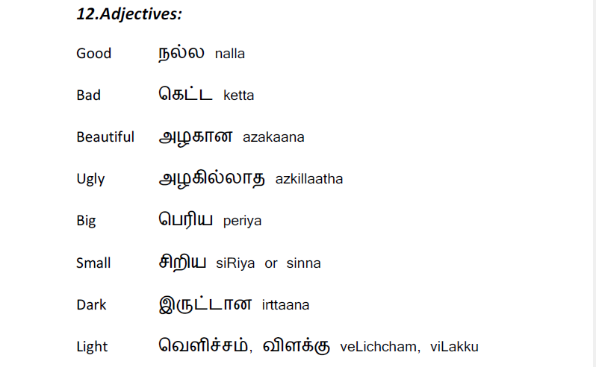
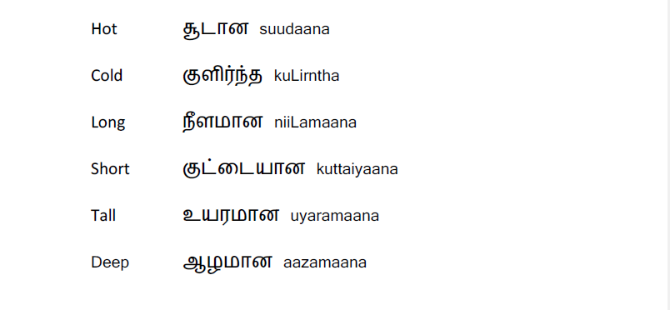
TRANSLATION
When New Year comes in Europe, people feel very happy.
ஐரோப்பாவில் புத்தாண்டு வரும்போது மக்கள் ரொம்ப சந்தோஷமாக இருப்பார்கள்.
Europe-il Puththaandu varumbodhu makkal romba sandhoshama iruppaargal.
The New Year celebration starts on the night before New Year.
புத்தாண்டுக்கு முந்தைய இரவே புத்தாண்டு கொண்டாட்டம் தொடங்கி விடும்.
Puththaandukku mundhaiya irave Puththaandu kondattam thodangi vidum.
On that day, people meet their friends and family.
அந்த நாளில் மக்கள் நண்பர்களையும் குடும்பத்தையும் சந்திப்பார்கள்.
Andha naalil makkal nanbargalaiyum kudumbathaiyum sandhippaargal.
At midnight, fireworks go off everywhere.
நள்ளிரவில் எல்லா இடத்திலும் பட்டாசு வெடிக்கும்.
Nalliravil ellaa idathilum pattaasu vedipanga.
Everyone eats together at home.
வீடுகளில் எல்லோரும் சேர்ந்து சாப்பிடுவார்கள்.
Veettil ellaarum serndhu saappiduvaargal.
Different countries prepare different kinds of food.
ஒவ்வொரு நாட்டிலும் விதவிதமான சாப்பாடு செய்வார்கள்.
Ovvoru naattilum vithavithamaana saappaadu seivaargal.
In Germany, people eat potato salad.
ஜெர்மனியில் மக்கள் உருளைக்கிழங்கு சாலட் சாப்பிடுவார்கள்.
Germany-il makkal urulaikizhangu salad saappiduvaargal.
Many young people go to parties.
பல இளைஞர்கள் பார்ட்டிக்கு போவார்கள்.
Pala ilaignargal party-kku povaargal.
Some people sing, and some people dance.
சிலர் பாடுவார்கள், சிலர் நடனம் ஆடுவார்கள்.
Silar paaduvaargal, silar nadanam aaduvaargal.
January 1 is a holiday because it is New Year’s Day.
ஜனவரி 1 புத்தாண்டு நாள் என்பதால் விடுமுறை இருக்கும்.
January 1 Puththaandu naal enbadhanaal vidumurai irukkum.
On that day, shops and offices are closed.
அன்று கடைகள், ஆபீஸ்கள் எல்லாம் மூடப்பட்டிருக்கும்.
Andru kadaigalum offices-um ellam moodappattirukkum.
On January 2, people go back to work.
ஜனவரி 2 அன்று மக்கள் மீண்டும் வேலைக்கு போவார்கள்.
January 2 andru makkal thirumba velaikku povaargal.

TRUE OR FALSE

- New Year in Europe makes people happy.
ஐரோப்பாவில் புத்தாண்டு மக்களை சந்தோஷமாக இருப்பார்கள்.
Europe-il Puththaandu makkalai sandhoshama irukka vaikkum.
True / False

- New Year celebration starts on the morning of January 1.
புத்தாண்டு கொண்டாட்டம் ஜனவரி 1 காலை தொடங்கும்.
Puththaandu kondattam January 1 kaalai thodangum.
True / False

- People meet their friends and family on New Year’s Eve.
புத்தாண்டு முன்னிரவில் மக்கள் நண்பர்களையும் குடும்பத்தையும் சந்திப்பார்கள்.
Puththaandu munniravil makkal nanbargalaiyum kudumbathaiyum sandhippaargal.
True / False

- There are fireworks at midnight.
நள்ளிரவில் பட்டாசுகள் வெடிக்கும்.
Nalliravil pattaasu vedikkum.
True / False

- People eat alone at home.
மக்கள் வீட்டில் தனியாக சாப்பிடுவார்கள்.
Makkal veettil thaniyaaga saappiduvaargal.
True / False

- All countries prepare the same food.
அனைத்து நாடுகளும் ஒரே மாதிரியான உணவு செய்வார்கள்.
Anaiththu naadugalum ore maadhiriyaana unavu seivaargal.
True / False

- People in Germany eat potato salad.
ஜெர்மனியில் மக்கள் உருளைக்கிழங்கு சாலட் சாப்பிடுவார்கள்.
Germany-il makkal urulaikizhangu salad saappiduvaargal.
True / False

- Young people go to parties.
இளைஞர்கள் பார்ட்டிக்கு போவார்கள்.
Ilaignargal party-kku povaargal.
True / False

- January 1 is a working day in Europe.
ஜனவரி 1 ஐரோப்பாவில் வேலை நாள்.
January 1 Europe-il velai naal.
True / False

- Shops and offices are closed on January 1.
ஜனவரி 1 அன்று கடைகளும் ஆபீஸ்களும் மூடப்பட்டிருக்கும்.
January 1 andru kadaigalum offices-um moodappattirukkum.
True / False

- People go back to work on January 2.
ஜனவரி 2 அன்று மக்கள் மீண்டும் வேலைக்கு போவார்கள்.
January 2 andru makkal thirumba velaikku povaargal.
True / False

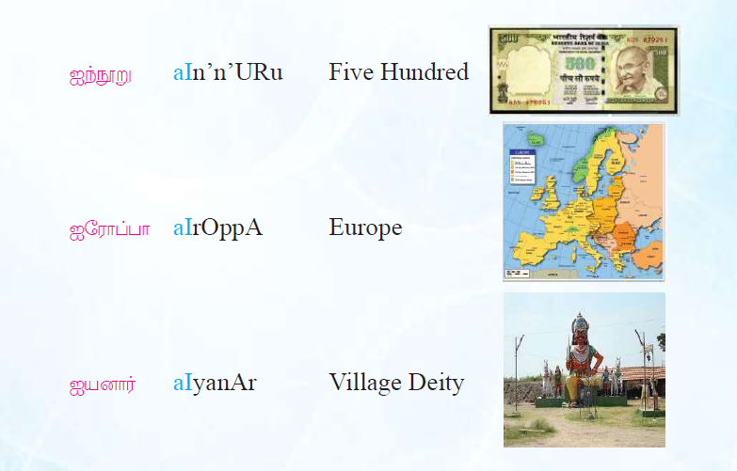
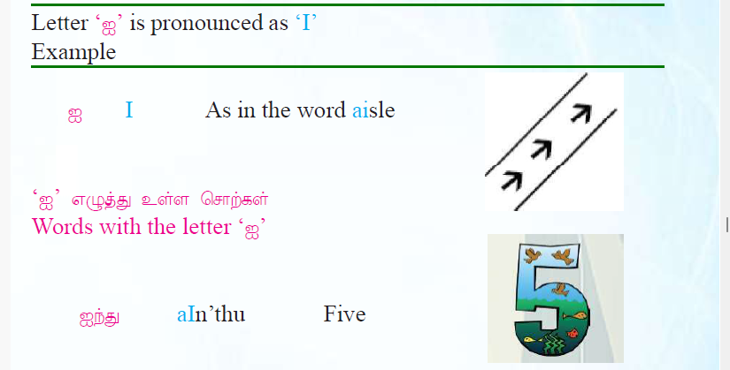
“ஐ” Starting Words
ஐயம்
Doubt
Aiyam
ஐயா
Sir / Respectful call
Aiyaa
ஐந்து
Five
Aindhu
ஐசுவரியம்
Wealth / Prosperity
Aiswaryam
ஐந்து நிமிடம்
Five minutes
Aindhu nimidam
ஐயமில்லை
No doubt
Aiyam illai

ஐந்தாம் வகுப்பு
Fifth standard
Aindhaam vaguppu
ஐயம் வேண்டாம்
No doubt needed
Aiyam vendaam
ஐயா, கேளுங்கள்
Sir, please listen
Aiyaa, kelungal
ஐயோ பாவம்
Oh poor thing
Aiyo paavam
- எனக்கு இந்த கேள்வியில் __________ இருக்கு.
I have a __________ in this question.
Enakku indha kelviyil __________ irukku.
- ஆசிரியரை மரியாதையுடன் __________ என்று அழைக்க வேண்டும்.
We should respectfully call the teacher __________.
Aasiriyarai mariyaadhaiyudan __________ endru azhaikka vendum.
- ஒரு கையில் __________ விரல்கள் இருக்கின்றன.
There are __________ fingers on one hand.
Oru kaiyil __________ viralgal irukku.
- நல்ல உழைப்பால் __________ கிடைக்கும்.
Good hard work brings __________.
Nalla uzhaippaal __________ kidaikkum.
- இன்னும் __________ கழிச்சு கிளம்பலாம்.
We can leave after __________.
Innum __________ kazhichu kilambalaam.
- இந்த பதில் சரி, __________ .
This answer is correct, __________.
Indha badhil sari, __________.
- நான் இப்போ __________ படிக்கிறேன்.
I am studying __________ now.
Naan ippo __________ padikkiren.
- இது சுலபமான கேள்வி, __________ .
This is an easy question, __________.
Idhu sulabamaana kelvi, __________.
- __________ , கொஞ்சம் கவனமாக கேளுங்கள்.
__________, please listen carefully.
__________, konjam gavanamaaga kelungal.
- அவன் காயம் பட்டுட்டானா? __________ !
Did he get hurt? __________!
Avan kaayam pattuttaanaa? __________!

- ஐயம் – Doubt – Aiyam
- ஐயா – Sir – Aiyaa
- ஐந்து – Five – Aindhu
- ஐசுவரியம் – Wealth – Aiswaryam
- ஐந்து நிமிடம் – Five minutes – Aindhu nimidam
- ஐயமில்லை – No doubt – Aiyam illai
- ஐந்தாம் வகுப்பு – Fifth standard – Aindhaam vaguppu
- ஐயம் வேண்டாம் – No doubt needed – Aiyam vendaam
- ஐயா – Sir – Aiyaa
- ஐயோ பாவம் – Oh poor thing – Aiyo paavam

